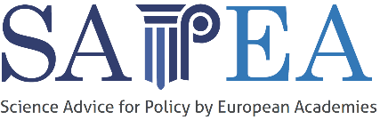
Académie nationale de Médecine, 16 rue Bonaparte, Paris 6e
27 Juin 2019 (14h à 18h)
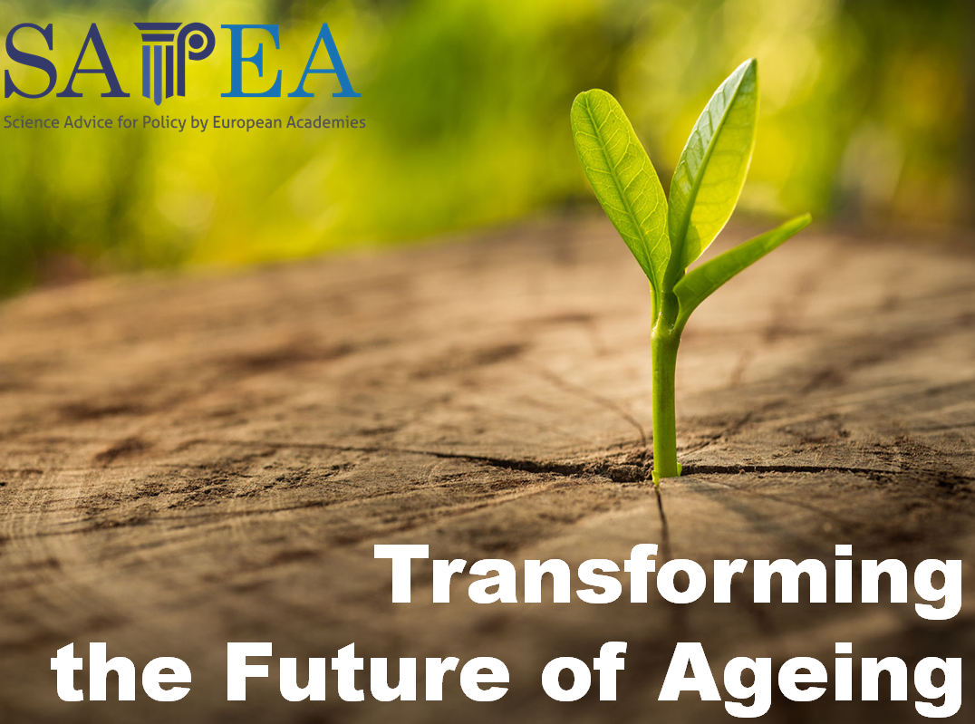
A simultaneous translation will be available English – French - English
Emmanuel Cabanis (F)  Président de l’Académie nationale de Médecine | Accueil | 14h00
George Griffin (UK)  Président de la Fédération Européenne des Académies de Médecine | Présentation de la « Science Advice Policy by European Academies » et son implication dans le rapport « Transformer the futur du vieillissement » | 14h10
Jean-Pierre Michel (F et CH)  ANM, Président du groupe de travail | Présentation du rapport et des membres du groupe de travail | 14h20
Diana Kuh (UK)  Co-présidente du groupe de travail | Trajectoire de vie et protection des fonctions essentielles de chaque individu | 14h40
Jacques Bringer (F)  ANM, Membre du groupe de travail | Prévention des troubles métaboliques : obésité, diabète et leurs conséquences | 15h10
Patrice Tran Ba Huy (F)  ANM, Membre du groupe de travail | Prévention des troubles de la sensorialité : audition, équilibre et vision | 15h30
Pause-café et exercices
Richard Reilly (IE)  Co-président du groupe de travail | Apport des nouvelles technologies dans les soins et le contrôle du vieillissement | 16h10
Jean-Pierre Michel (F et CH)  ANM, Président du groupe de travail | Importance des professionnels de santé et de la qualité de leur formation | 16h40
DISCUSSION avec le PUBLIC  Modération: Jean-François Allilaire  Secrétaire Perpétuel de l’Académie nationale de Médecine | Jacques Bringer  Diana Kuh  Jean-Pierre Michel  Richard Reilly  Patrice Tran Ba Huy | 17h00
George Griffin (UK)  Président de la Fédération Européenne des Académies de Médecine | Conclusions
Clôture de la session à 18h00

